Зелёные аллеи

У памятного знака в деревне Хутынь высадили туи в честь командиров 229-й стрелковой дивизии.
7 мая в деревне Хутынь на мемориальном комплексе в память о воинах 229-й Одерской стрелковой дивизии прошла акция «Сад памяти», посвященная победе в Великой Отечественной войне.
К символичной посадке деревьев в рамках международной акции присоединились губернатор Новгородской области Андрей Никитин, глава Новгородского района Олег Шахов, депутат Новгородской областной Думы Николай Верига, исполняющий обязанности руководителя следственного управления Следственного комитета РФ по Новгородской области Николай Супрун, члены регионального правительства, работники районной администрации, активисты движения «Волонтеры Победы» Новгородского района.
Мероприятие началось с возложения венков и цветов к памятному знаку бойцам 229-й стрелковой дивизии, погибшим в боях за освобождение Новгорода от немецко-фашистских захватчиков. В церемонии возложения также приняли участие юнармейский отряд Сырковской школы и кадеты Новоселицкой школы.
В память о командирах 229-й Одерской стрелковой дивизии было высажено пять саженцев туи. На каждом прикреплена бирка с логотипом проекта «Сад Памяти» и написано имя героя, в честь которого посажено дерево.
Как рассказала начальник муниципального штаба «Юнармии», директор районного Дома молодежи Татьяна Ларичева, всего командиров дивизии было одиннадцать. В прошлом году в рамках акции «Сад памяти» были высажены туи в честь пятерых из них, еще пять деревьев посадили в преддверии Дня Победы. Увековечить память одиннадцатого командира планируется 22 июня, в День памяти и скорби.
Отметим, что международная акция «Сад памяти» впервые была проведена в 2020 году. Её цель – создание зеленых памятников тем, кто погиб в годы Великой Отечественной войны. Всего – 27 миллионов деревьев в память о 27 миллионах погибших.
Поддержать акцию может каждый. Для этого нужно высадить дерево у себя на участке, а после зарегистрировать его на сайте садпамяти2021.рф и разместить в соцсетях с хештегом #СадПамятиДома.
В Новгородской области в год 80-летия начала Великой Отечественной войны планируется высадить почти полмиллиона деревьев в лесной зоне, скверах, парках, на аллеях, а также рядом с мемориалами и памятниками в благодарность нашим дедам и прадедам, в честь поколения победителей.

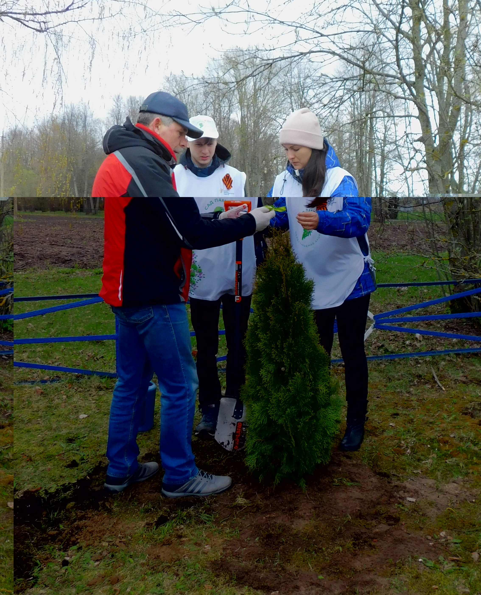
Прошедшую в деревне Хутынь акцию «Сад памяти» поддержал депутат Новгородской областной думы Николай Верига. В память об одном из 11 командиров 229-й стрелковой дивизии, полковнике Афанасии Сергеевиче Пыпыреве, он посадил саженец туи: «Пока живы память, воспоминания, живы и эти воины, герои, которые погибли за то, чтобы мы с вами жили хорошо. Для того, чтобы осталась наша страна в том виде, в котором она есть сейчас – вольная, мирная».

Юлия КУЗЬМЕНКО
Фото автора

